Powerübung Rückenstrecker

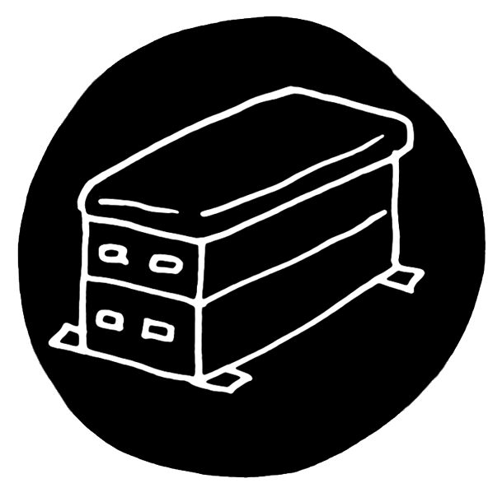  © Alexander Weiler | Gerätebedarf pro Person  −
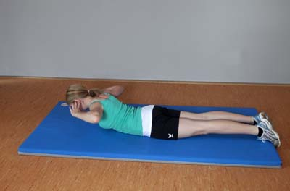 Foto: Horst Rudel

Bewegungsbeschreibung
- In Bauchlage auf die Matte legen.
- Oberkörper anheben und absenken.
  © Alexander Weiler | - Übung ohne Schwung durchführen.  - Füße bleiben am Boden.  - Nasenspitze zeigt zur Matte.

Powerübung Sit-ups/Crunches

© Alexander Weiler | Gerätebedarf pro Person  −
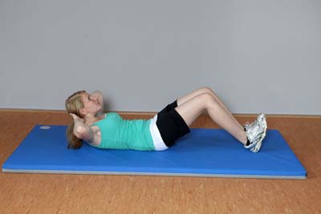 Foto: Horst Rudel

Bewegungsbeschreibung
- Beine anwinkeln, Füße hüftbreit aufstellen.
- Hände an den Hinterkopf, den Kopf in die Hände legen.
- Beim Ausatmen den Bauchnabel nach innen ziehen und den Oberkörper so weit wie möglich einrollen/anheben.
© Alexander Weiler | - Ellenbogen bleiben von den Ohren weg! Nicht am Nacken ziehen.  - Übung langsam(!) und kontrolliert ausführen, keinen Schwung holen.  - Füße bleiben am Boden.

